|  |
| --- |
| **Objetivo de la tarea:**  Emplear el estándar de acceso ODBC para acceder a diferentes orígenes de datos:   * datos de [dbase5](https://es.wikipedia.org/wiki/DBase) * datos de [Paradox](https://es.wikipedia.org/wiki/Paradox_(base_de_datos)) y * datos de SQL Server ubicados en diferentes servidores. |

1. Consulta la ayuda de Access y explica en tu documento de respuestas la diferencia entre **importar** y **vincular** datos.
2. **Importa**  a Access la tabla Authors de la Base de datos Pubs de **tu servidor** **SQL Server.** Hazlo con un dsn de usuario de nombre Pubs. Captura la tabla.
3. **Vincula** a Access la tabla Titles de la misma base de datos; Puedes hacerlo con el mismo dsn de la prueba anterior. Observa cómo Access asigna un icono diferente a esta *tabla vinculada* que el que ha asignado a las *tablas importadas* de las tareas anteriores.
4. Intenta **Importar** a Access otra vez la tabla Authors de Pubs, pero esta vez no la de tu servidor, sino la de **A06SERVIDOR1.** El nombre de instancia del servidor SQL de este equipo es **A06SERVIDOR1\SQLEXPRESS.** Antes de continuar plantéate la siguiente cuestión:
   * + ¿Crees que necesitarás un nuevo dsn? Razona la respuesta.
     + Anota las dificultades encontradas para crear el dsn. ¿Precisas de algún dato del que no dispongas?
5. Crea un dsn de sistema que te permita acceder a Northwind en A06SERVIDOR1\SQLEXPRESS. Utiliza ahora la autenticación de SQL Server. Para ello debes saber que el usuario *alumnoserver* (con contraseña *alumnoserver*), dispone de un inicio de sesión en dicho servidor de base de datos. Cuando tengas preparado el dsn, **vincula**  a tu base de datos Access las tablas Products y Customers. Por último comprueba los permisos de los que dispone *alumnoserver*, señalando en la siguiente tabla las operaciones que dicho usuario puede hacer sobre las tablas señaladas:

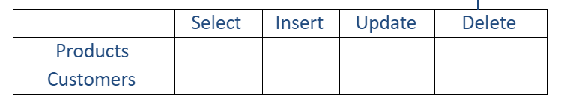

1. Supongamos que precisas tener en tu servidor SQL Server la tabla illinois. Resuelve el tema mediante ODBC importando a SQL Server el origen ODBC adecuado
2. Ídem con NY
3. Si importamos una base de datos, podremos realizar cambios sobre la base de datos importada sin que se reflejen los cambios en la base de datos original, mientras que si vinculamos, los cambios realizados en access se reflejaran también en la base de datos original.